Clase : Nombre : Apellido :

_________________________________________________________________
CE / EE : Corazón Robot.
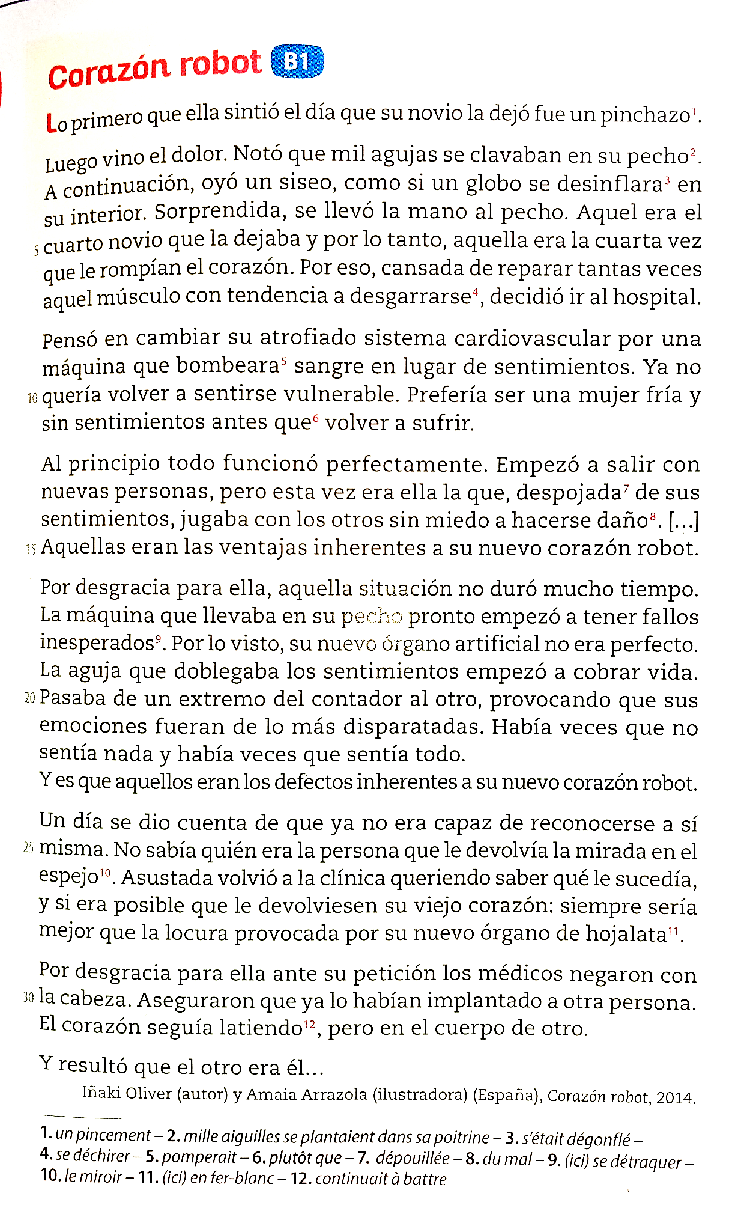
•Heure 1 :

- CE / EE : Lee el texto y contesta a las preguntas siguientes :

- Haz una lista del vocabulario que has descubierto en el documento o que necesitaste para tu trabajo de expresión :
ESPAÑOL | FRANCÉS
… | …

- Escoge la afirmación correcta y justifica tu respuesta : El cuento comienza bien/mal.
______________________________________________________________

- Describe la evolución de los síntomas de la protagonista.
_____________________________________________________________

- Explica cómo decidió acabar con su problema.
____________________________________________________________

- Recapitula las ventajas y desventajas de su nuevo órgano.

__________________________________________________________

- Di por qué razón principal se arrepintió de su decisión .
___________________________________________________________

•Heure 2 :

II ) EE : Redacta el final de la historia para imaginar lo que puede pasar después basándote en las enigmáticas frases “El corazón seguía latiendo, pero en el cuerpo de otro.
Y resultó que el otro era él…”
___________________________________________________________
…

